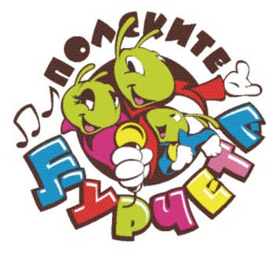

**ЗАЯВКА**

**ЗА УЧАСТИЕ В НАЦИОНАЛЕН КОНКУРС ЗА**

**МЛАДИИЗПЪЛНИТЕЛИНАЗАБАВНА ПЕСЕН**

**„ПОЛСКИТЕ ЩУРЧЕТА” – ПОЛСКИ ТРЪМБЕШ**

**5, 6 и 7 СЕПТЕМВРИ 2025г.**

I.Име, презиме ифамилия на изпълнителя:

.....................................................................................................................................................

II. Пощенски адрес за кореспонденция:

.....................................................................................................................................................

III.E-mail и GSM:

.....................................................................................................................................................

IV. Дата на раждане на изпълнителя:

.....................................................................................................................................................

V.Възрастова група (определя се спрямо началната дата на конкурса):

І (5-8 години) ІІ (9-12 години) ІІІ (13-15 години) ІV (16-19 години)

.....................................................................................................................................................

VI.Опис на песните (първа конкурсна вечер – на български език, втора – по избор):

1...................................................................................................................................................

/песен, автор на текст, музика, аранжимент и времетраене/

.....................................................................................................................................................

2...................................................................................................................................................

/песен, автор на текст, музика, аранжимент и времетраене/

.....................................................................................................................................................

VIІ.Име и фамилия на ръководителя:

.....................................................................................................................................................

VIIІ.Музикална школа:

.....................................................................................................................................................

ІХ.Участие в Майсторски клас на 4 септември 2025 г.  Да  Не

.....................................................................................................................................................

Съгласен/а съм с условията на регламента.

Попълнените заявки**И МУЗИКАЛНИЯ ФОН (!!! Файлът с музикалния фон да е с латински букви, да съдържа името на участника и името на песента)**изпращайте на:

* E-mail:[polskite.shturcheta@abv.bg](mailto:obshtina_pt@abv.bg)
* Адрес: Община Полски Тръмбеш, ул.”Черно море” № 4 п.к.5180

Телефони за информация:06141/4121,4141 и4142; GSM:0884608475.

Лице за контакти: Николинка Генова,GSM: 0882728669

Началник отдел „Социална политика, образование, култура”, Община Полски Тръмбеш

Заявки се приемат **до 15Август 2025 г.**